Воспитание призвано направлять активную деятельность,

а не подавлять ее.

М. Монтессори

6 правил Монтессори у вас дома

Каждые родители мечтают, чтобы их дети были счастливыми, умными, разносторонними, самостоятельными, а в семье царила гармония, и не было сложностей с процессом воспитания или обучения малышей. Ставшая уже легендарной, методика Марии Монтессори помогает решить все эти вопросы и сделать семью по-настоящему дружной! В этой статье мы расскажем, как следовать этой системе воспитания у себя дома...

Наверняка многие из родителей, особенно мамы, уже не раз слышали о методике детского воспитания, при которой малыш сам для себя выбирает вид занятия и его темп, а взрослые лишь наблюдают за процессом и вмешиваются только в крайней необходимости. Польза таких совместных занятий с детьми поражает! Детки учатся быть самостоятельными, принимать решения, прислушиваться к себе, брать ответственность за свои действия, а это приносит радость в каждую семью и конечно же сплачивает ее.
Немного из истории: Мария Монтессори, основательница метода, педагог, начинала работать с детьми, которые отставали в развитии. После непродолжительной работы ее ученики наравне с обычными ребятами приняли участие в школьной олимпиаде и заняли первые места. После такого настоящего педагогического прорыва об этой великой женщине и ее методике заговорили всерьез, а сама Мария продолжила совершенствовать свою программу уже абсолютно для всех детей.
Итак, приступим к изучению!

Основные принципы
Методика Монтессори строится на трех главных составляющих. Первая из них– сензитивность. До шести лет каждый ребенок проходит шесть стадий сензитивного развития:

- Развитие речи (от 0 до 6 лет).
- Сенсорное развитие (от 0 до 5,5 лет).
- Восприятие и установление порядка (от 0 до 3 лет).
- Освоение мелких предметов (от 1,5 до 5,5 лет).
- Освоение движений и действий (от 1 года до 4 лет).
- Развитие социальных навыков (от 2.5 до 6 лет).

И очень важно, чтобы малыш успел получить все необходимые навыки в каждый период развития, поскольку от этого напрямую зависит его дальнейшая жизнь: характер, способности, поведение. И, чаще всего, другой возможности что-то исправить, развить и добавить уже, к сожалению, не будет.
Для того, чтобы развитие пошло правильно, важна окружающая среда.
Это второе составляющее метода Монтессори. Все вокруг должно быть подготовлено в соответствии с физическими возможностями ребенка на каждом этапе сензитивного развития. Только в этом случае малыш сможет научиться всему необходимому и стать независимым!
Третье звено метода – педагог.
Процессы обучения и познания должны происходить в ребенке. Обратите внимание, на важную особенность метода – ребенок сам свой учитель! Педагог (или родители) должны научиться вести малыша к учению, чтобы потом самоустраниться и оставаться в роли наблюдателя, сопровождающего процесс познания у детей. И тут нужно знать и применять главное правило метода Марии Монтессори: «Помоги мне сделать это самому!».
Также Мария Монтессори в работе с детьми придерживалась двенадцати заповедей, которые полезно будет узнать каждому родителю.

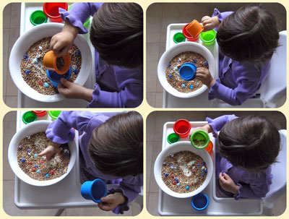

12 заповедей Марии Монтессори при работе с детьми
1. Детей учит то, что их окружает.
2. Если ребенка часто критикуют - он учится осуждать.
3. Если ребенка часто хвалят - он учится оценивать.
4. Если ребенку часто демонстрируют враждебность - он учится драться.
5. Если с ребенком честны - он учится справедливости.
6. Если ребенка часто высмеивают - он учится быть робким.
7. Если ребенок живет с чувством безопасности - он учится верить.
8. Если ребенка часто позорят - он учится чувствовать себя виноватым.
9. Если ребенка часто одобряют - он учится хорошо к себе относиться.
10. Если к ребенку часто бывают снисходительны - он учится быть терпеливым.
11. Если ребенка часто подбадривают - он учится уверенности в себе.
12. Если ребенок живет в атмосфере дружбы и чувствует себя нужным - он учится находить в этом мире любовь.

Создайте условия!
Для вашего ребенка все в этом мире пока еще кажется огромным: стулья, шкафы, столы, кровати. Он, как Гулливер, который попал в страну великанов. Разве так ему можно чему-то научиться? Тут любой кроха чувствует себя потерянным и беспомощным. Ваша задача исправить это и создать доступную среду для ребенка, чтобы все, что ему нужно для полноценной жизни, было рядом. Для этого мы сделаем специальные зоны.
Для гармоничного и правильного развития малышей необходимо несколько зон, которые папы и мамы могут сделать сами:
- зона повседневной жизни, в которой ему будет доступно все, что нужно ежедневно (вешалки для вещей, полотенце, зубная паста, мыло и т.д.);
- зона языкового развития, в которой могут быть яркие книги, кубики с буквами, карандаши, бумага, вырезанные из плотной бумаги цифры и буквы;
- зона творчества, в которой ребенка будут ждать краски, музыкальные инструменты, пластилин, карандаши, бумага и все-все, что нужно для детского творчества;
- зона естествознания, сюда нужно поместить все, что расскажет ребенку о внешнем мире: фигуры и картинки животных, цветы, разные жидкости, предметы с разной температурой и т.д.;
- зона сенсорного развития, в которых малыша будут ждать разные по форме, содержанию, запаху, структуре предметы. Это могут быть кубики, цилиндры, крупы, разные ткани и т.д.;
- зона активности, которой может стать детский спортивный уголок.
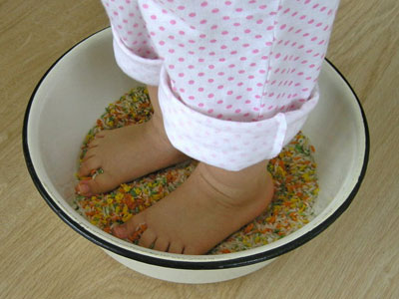Все эти зоны не занимают много места, не мешают обычной жизни и спокойной уместятся даже в небольшой полуторке или комнате-студии. Проще говоря, зоны – это правильно расставленные детские вещи и игрушки. А теперь обо все по порядку!

Один день по системе Монсессори
Как часто мы говорим своим детям: «Ты еще маленький для этого», «давай я сделаю за тебя»? Но задача любого любящего родителя научить ребенка справляться с задачами самостоятельно. Все, что вам надо, это подготовить нужные зоны, доступные для малыша, и показать, как в них работать.
Лучше всего понять суть методики можно только на примере. Давайте рассмотрим ваш примерный день вместе с ребенком по системе Монтессори. Вы удивитесь, как все просто!
8.00 Вся семья проснулась и готова к насыщенному совместному дню! Но прежде, нужно сделать несколько важных вещей! Первое - переодеться. Вы без особых усилий откроете большой и высокий шкаф с одеждой и достанете ее. Но сможет ли это ребенок? Конечно, нет. Поэтому перед кроватью вашего чадо поставьте небольшой стульчик, на котором его будет ждать одежда для переодевания. Вместо стула можно использовать детский шкаф с низкими полочками, если у вас есть такая возможность.
8.10 Теперь самое время для утренних процедур. Если ваш малыш еще не умеет самостоятельно садиться на унитаз, поставьте для него горшок в туалетной комнате. Так ребенок будет четко знать, что ходить в туалет нужно только в специальное место. В ванной комнате у малыша должна быть своя низкая полочка с его зубной пастой и щеткой, чтобы он в любой момент мог сам сделать все необходимое. Старайтесь поначалу чистить зубы вместе. Пусть мама или папа покажут малышу, что нужно делать. Если у него выходит что-то не так, не спешите его одергивать. Он только учится и смотрит на вас.
8.20 Теперь идем на кухню, готовить и кушать завтрак, ведь впереди у вас столько важных дел! Лучше всего готовить всей семьей. Ведь вовлекая в процесс всю семью, вы становитесь дружнее и даете хороший пример ребенку. Утро, конечно, стоит начать с каши, которая должна быть приготовлена из качественной крупы. Она предлагает большой выбор полезных и вкусных каш на самый разнообразный вкус любого члена семьи.
Например, сегодня у вас на завтрак будет самая вкусная и полезная . Пока папа накрывает на стол, пусть мама вместе с малышом пересыпят крупу из пакета в кастрюлю. Покажите ребенку, как правильно держать ложку и насыпать кашу. После этого дайте стакан с водой и позвольте налить его в кастрюлю. Ребенка можно также стоит обучить накрывать общий стол.
9.20 Завтрак закончен, и теперь нужно убрать за собой. Малыш должен учиться убирать свое место самостоятельно. Пока папа и мама собирают свои тарелки со стола, ребенок делает то же самое. Когда посуда помыта, дайте малышу полотенце, чтобы вы вместе вытерли кухонные принадлежности и убрали их на место.
9.40 Скорей всего, после еды ваш малыш захочет немного отдохнуть, а потом заняться своими делами. Не стоит торопить его или заставлять заниматься тем, что кажется лучшим вам. Пусть ребенок сам выбирает нужную для себя зону.
Не ограничивайте малыша во времени, пусть он занимается с выбранной вещью столько, сколько считает нужным. Вы лишь можете незаметно поправлять его, если он что-то делает не так (например, играет и случайно рвет книгу) объяснять, как сделать желаемое для малыша действие правильно, придумывать варианты игры и рассказывать о свойствах каждого предмета. Но выбор дела останется за ребенком. Если ваш малыш хочет рассматривать игрушки, а потом рисовать, пусть делает это.
Главное, помните важный принцип: поиграл – убери за собой. Невмешательство родителей заставляет детей раньше начинать думать самостоятельно, включать логику, пробовать, переделывать. Именно так ваш малыш будет развиваться быстрее.
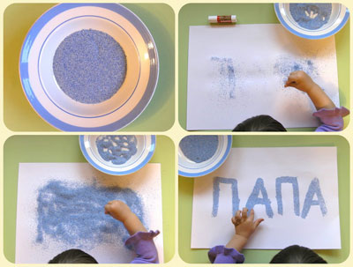Кстати, мы настоятельно советуем вам сделать зону сенсорного развития! Она хорошо развивает моторику у детишек, которая так важна для дошколят, готовящихся пойти в первый класс. Обязательным предметом в такой зоне станет небольшой таз или ведро, а лучше несколько, с разной крупой, в которой будут спрятаны различные мелкие игрушки.
Советуем также сделать для ребенка творческую среду. В ней малыш может рисовать, делать различные подделки. Для этого не нужно много денег или специальные вещи. Можно взять то, что есть у вас под рукой. Например, из макарон разной формы можно сделать бусы или гирлянду. А из манки, гречки или риса сделать прекрасные картины.
* Очень важно, чтобы и в игре дети учились необходимым житейским навыкам. Например, мамы могут вместе с малышом слепить из пластилина овощи с фруктами и показать ребенку, как их правильно резать. А папы могут показать мальчикам, как управляться с инструментами. А лучше всего, если малыш поможет папе что-то чинить, используя не слишком тяжелый и травмоопасный предмет. В такой семье, где каждый приходит друг другу на помощь, всегда будет мир и гармония!
12.00 Игры могут занять много времени и сил, поэтому не забывайте пообедать. Пусть малыш снова станет вашим помощником на кухне: накроет на стол, достанет продукты из холодильника.
13.00 Теперь самое время отдохнуть и набраться новых сил!
15.00 После отдыха нужно снова немного подкрепиться и отправиться на прогулку! Дайте возможность малышу самому налить кефир/йогурт в тарелку и насыпать хлопья. Если малыш прольет или просыплет что-то, покажите ему, как правильно убирать за собой. Вначале, вполне возможно, у ребенка это будет получаться не очень ловко, но со временем он научиться делать это не хуже взрослого, а главное у него появится уверенность в собственных силах.
15.30 После трапезы собираемся гулять. Малыш должен знать, где у него лежат теплые вещи, и быть в состоянии самостоятельно их достать. Родителям лишь стоит подсказать ребенку, что нужно надеть. Тут снова пригодится небольшой детский вещевой шкаф, комод или полка.
Не должно быть проблем и с верхней одеждой ребенка. Попросите папу сделать в шкафу крючок, полку или вешалку на уровне рук ребенка. Он должен уметь самостоятельно брать свой осенний комбинезон, пальто или пуховик. Когда все одеты, отправляйтесь гулять, и позвольте малышу на улице заниматься любимыми делами.
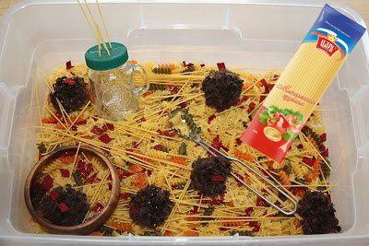18.00 После интересной осенней прогулки пора домой, раздеваться, сушить вещи и кушать. Малыш также самостоятельно должен раздеться и положить вещи на свое место. Если что-то нужно сушить, объясните ребенку и покажите, как и где это можно сделать. А теперь готовимся к ужину. Например, вы хотите сделать макароны с котлетами. Доверьте ребенку, например, разламывать спагетти для варки или насыпать в кастрюлю рожки, дайте ему из фарша сделать свои небольшие котлетки.
19.30 После ужина ребенок, конечно, захочет снова поиграть. Он это заслужил, ведь он вам так хорошо сегодня помогал. Включайтесь вместе с ним в процесс игры, но ни в коем случае не руководите ее ходом. Поделитесь всей семьей своими впечатлениями за день. Пусть малыш слышит речь, учится говорить, выражать свои мысли, пусть он будет с вами наравне.
20.30 Пора начинать готовиться ко сну. Попросите малыша убрать все игрушки на место и расстилать постель. Подскажите ребенку, куда стоит убрать покрывало. Теперь отправляйтесь чистить зубы или попросите ребенка сделать это самого (помните, ведь все банные принадлежности находятся в доступности для него).
21.00 Идем спать. Ребенок обязательно должен самостоятельно переодеться в одежду для сна, а домашние вещи положить на свое место (в шкаф или на полку). Родителям остается пожелать ему спокойной ночи. И очень хорошо, в качестве доброй традиции, читать перед сном детские книги.
Кстати, мы советуем оставить в комнате ночник и сделать все выключатели света на уровне рук ребенка. Если он проснется ночью и захочет в туалет, ему не нужно будет будить вас включить свет. Он может сделать это сам.
Вот так просто и незаметно можно организовать дома свой центр Монтессори. За привычными ежедневными самостоятельными делами скрываются постоянное развитие и взросление вашего малыша. Метод Монтессори – это гуманная, мудрая, заботливая система воспитания ребенка. В семье, которая старается следовать этой системе, всегда царит радость и гармония, счастье и уют. Когда ребенок вас радует, у вас меньше поводов грустить, быть в плохом настроении. Когда счастлив ребенок, счастливы все вокруг.

